IT IS BELLUZZI 2009/2010

CLIL PROJECT

HOW DO COMPUTERS STORE & REMEMBER INFORMATION?

PREMESSA
Programmare anche solo un breve modulo Clil richiede ai docenti coinvolti nel progetto competenze in una disciplina altra dalla propria e una voglia di mettersi in gioco non comune, nonché una forte affinità.
Per questo l’insegnamento integrato non è così semplice e, talvolta docenti di buona volontà che desiderano praticarlo devono rinunciarvi per non aver trovato l’ anima gemella nella scuola dove insegnano.
Quindi quando, dopo qualche mese di scuola e qualche chiacchierata informale, ho scoperto che il collega di Sistemi era disposto a ‘regalare’ il suo tempo e le sue competenze ad un piccolo progetto integrato non mi sono lasciata scappare l’occasione.

Mi rendo conto che sarebbe stato meglio pensare ad una pratica di questo tipo dandosi tempi di progettazione più lunghi e ponderati, ma la precarietà del collega ha necessariamente influito sull’accelerazione dei tempi di realizzazione.

THE PROJECT

Osservazioni generali

TEAM TEACHING
I docenti coinvolti sono per la disciplina Sistemi, Gianluigi Roveda, e per la LS/ Inglese, Antonella Razzaboni.
Abbiamo deciso di organizzare la compresenza su base collaborativa anche perché la disciplina Sistemi che si svolge prevalentemente in laboratorio informatico utilizza spesso il modello didattico in compresenza, docente disciplinare/docente di laboratorio
SCELTA DELL’ARGOMENTO DEL MODULO
L’argomento del modulo: Struttura e funzionamento delle memorie secondarie, struttura e funzionamento dei dispositivi di I/O, funzione della RAM
Il collega di Sistemi mi spiega che per introdurre la lezione sul funzionamento della memoria centrale del computer impiega un vecchio Floppy Disk la cui struttura utilizza come termine di paragone; quindi si tratta di spiegare il meccanismo di memoria centrale sfruttando le parti di un Floppy Disk .
Ci mettiamo alla caccia di materiale che ci possa aiutare nella progettazione del materiale.
Casualmente e fortunosamente ci imbattiamo nelle lezioni del prof D.J.Malan che con nostro sommo stupore tratta il meccanismo di memorizzazione dei dati utilizzando esattamente la stessa strategia del collega.
Decidiamo quindi di utilizzare la parte iniziale della lezione del prof Malan, come da gentile concessione.
http://computerscience1.tv/2006/fall/#l=lectures&r=translations&v=lectures/1/lecture1

Copyright © 2006 – 2010, David J. Malan
If you're a teacher, you are welcome to adopt or adapt these materials for your own course, per the license.

This course's content is licensed by David J. Malan under a Creative Commons Attribution-Noncommercial-Share Alike 3.0 Unported License, which means that you are not only welcome to watch, listen to, download, and/or read this content,
you are free
to Share — to copy, distribute, and transmit this content
to Remix — to adapt this content
under the following conditions
Attribution — You must attribute this content to David J. Malan of Harvard University.
Noncommercial — You may not use this content for commercial purposes.
Share Alike — If you alter, transform, or build upon this work, you may distribute the resulting work only under the same or similar license to this one.
with the understanding that
Waiver — Any of the above conditions can be waived if you get permission from David J. Malan.
Other Rights — In no way are any of the following rights affected by the license:
Your fair dealing or fair use rights;
Apart from the remix rights granted under this license, the author's moral rights;
Rights other persons may have either in the work itself or in how the work is used, such as publicity or privacy rights.

Notice — For any reuse or distribution, you must make clear to others the license terms of this work. The best way to do this is with a link to this web page

Durata del Modulo
L’argomento delle lezioni (3 ore in compresenza/ 4 ore lezioni curriculari – 3 inglese; 1 sistemi) è stato scelto in base alle competenze linguistiche della classe, alle conoscenze pregresse dei contenuti (si tratta di una classe terza ad indirizzo informatico) e ovviamente agli interessi degli studenti.

Caratteristiche cognitivo/linguistiche della classe
La classe è composta da 23 studenti, tutti maschi, che presentano un livello linguistico abbastanza eterogeneo:
- un piccolo gruppo di 4-5 alunni è molto interessato alla lingua inglese. Questi ragazzi hanno un livello discreto, classificabile come B1, sia nella comprensione che nella produzione scritta. Il livello di lingua orale (comprensione e produzione) è tra A2 e B1, soprattutto perché queste abilità non sono mai state curate negli anni precedenti.
- un gruppo più numeroso di alunni è molto interessato alla disciplina, ma ha meno propensione allo studio della lingua inglese, pur ottenendo risultati, nel complesso, sufficienti. Il livello è A2 in tutte e quattro le abilità di base.
- Un ristretto gruppo di alunni è poco interessato alla scuola che frequenta e dunque alla maggior parte delle materie curricolari, così come poco motivato nello studio della lingua inglese. Risulta non sufficiente sia nella L2 che nella materia curricolare in oggetto.
- Un alunno è seguito dall’insegnante di sostegno per ritardo cognitivo esegue una programmazione differenziata .

La classe è abituata a lavorare con tabelle e grafici e a passare da questo codice al codice scritto (le materie di indirizzo sono statistica, informatica, sistemi). Gli studenti vengono da classi diverse dovendo scegliere la specializzazione al terzo anno. In molti alunni persistono tuttavia lacune su quanto affrontato negli anni precedenti.

I ragazzi sono vivaci, ma nel complesso la classe è abbastanza disciplinata e le lezioni si possono svolgere in modo regolare.

PROGRAMMAZIONE

Argomento Disciplinare scelto | HOW DO COMPUTERS STORE & REMEMBER INFORMATION?
Materia disciplinare | SISTEMI
LS utilizzata per veicolare i contenuti | INGLESE
Perché la scelta dell’inglese per questo argomento? | - La letteratura che riguarda l’argomento proposto si trova nel web principalmente in L S Inglese  - Il docente disciplinare e gli studenti possiedono un d livello linguistico accettabile
Individuazione della classe | 3 A 5 progetto ABACUS (specialità Informatica - ITIS)
Perché la scelta di questa classe? | - E’ una classe motivata e disposta a sperimentare  - Gli studenti sono Abituati a lavorare in forma interattiva e collaborativa nelle discipline di indirizzo  - Il consiglio di classe ha accettato con entusiasmo (in particolare i genitori rappresentanti) la proposta del team teaching  - I risultati disciplinari di Sistemi sono globalmente buoni e per alcuni molto buoni  - Nell’orario scolastico le ore di Inglese sono precedute dalle ore di Sistema e il docente può fermarsi in classe perché ha un’ora “buca”  - L’insegnante di Inglese è disponibile ad intervenire durante le ore del sabato perché non in servizio
PRE- REQUISITI
SISTEMI | Gli studenti della classe mediamente conoscono:   la terminologia specifica per descrivere la storia, lo sviluppo e il funzionamento del computer.   le parti del computer (input/output)   i codici e sistemi che sottendono al suo funzionamento
INGLESE |  Il livello linguistico di Inglese degli studenti è un A2(per alcuni B1) del QRE in particolare:   possiedono mediamente una sufficiente capacità di comprensione dei punti essenziali di messaggi chiari in lingua su argomenti concreti, in contesti noti sanno identificare gli elementi specifici   hanno una più che sufficiente, buona per alcuni, capacità di scrivere testi semplici e coerenti sugli argomenti richiesti, collegando elementi in sequenza   sanno descrivere eventi di attualità o di loro interesse e scambiarsi informazioni   sanno rispondere a domande, fare semplici brevi descrizioni/resoconti, illustrare procedimenti in modo semplice
OBBIETTIVI
Obiettivi: Conoscere le strutture concrete di un sistema di elaborazione
Acquisire ed utilizzare la terminologia specifica in LS
-Saper descrivere i procedimenti informatici

Abilità:
Comprendere il funzionamento del sistema da un punto di vista fisico corrispondente ad alcune azioni o situazioni e comparare diversi sistemi posti in alternativa.
-Completare una tabella con i dati raccolti durante un’attività di lettura sulle unità di misura studiate e sui vari tipi di circuiti elettrici.
-Prendere appunti durante un’attività di ascolto e trasformarli in un testo orale utilizzando i connettori più comuni

Conoscenze: Struttura e funzionamento delle memorie secondarie, struttura e funzionamento dei dispositivi di I/O, funzione della RAM e accenni sulla sua struttura fisica

Lezione 1 in compresenza
‘WHAT DOES A COMPUTER DO WITH ….. ?
Take a look at the computer in front of you

lezione 1  in compresenza | I docenti interagiranno con gli studenti e gli studenti tra loro in L2.
Pre-requisiti |  Gli studenti sanno che un computer è in grado di immagazzinare dati e di ricordarli.   Gli studenti conoscono le parti del computer e conoscono i codici e i sistemi che sottendono il suo funzionamento.  Gli studenti conoscono molti vocaboli informatici in inglese poiché la lingua italiana tende, oggi, a preferire il prestito di parole anglosassoni più che l’utilizzo dei termini italiani o addirittura evita di coniare termini propri, così ci sono parole come server e mouse che non hanno l’equivalente in italiano
Descrizione | Alla lavagna gli studenti troveranno scritta la domanda  ‘WHAT DOES A COMPUTER DO WITH ….. ?  per promuovere un’attività di brainstorming vengono mostrate due immagini sulla LIM che rappresentano i procedimenti informatici dei dati o DATA PROCESSING  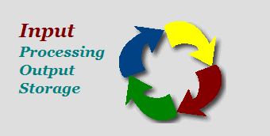  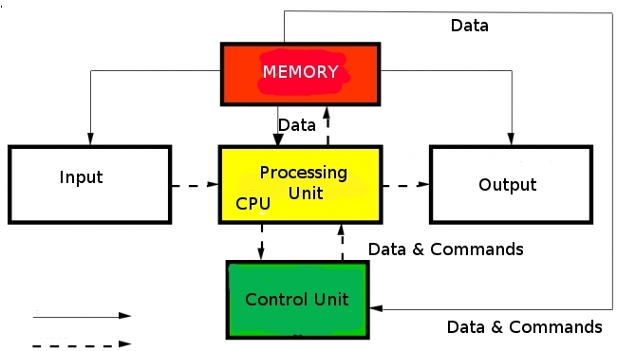  Gli studenti conoscono già il sistema di elaborazione dei dati, lo scopo della lezione è quello di acquisire la terminologia in LS.  Gli studenti lavorano a coppie in laboratorio informatico con il documento (1) devono fare le attività sulla scheda e contribuire al Glossary CLIL con i nuovi vocaboli e le definizioni (ed immagini eventualmente)  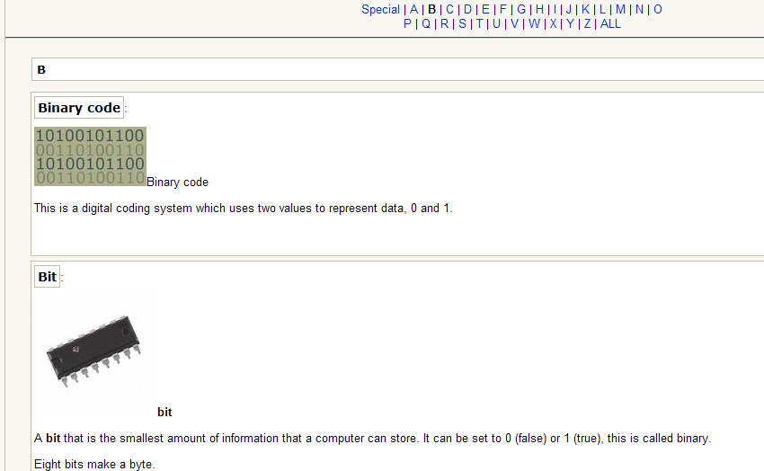
Strumenti | LIM – Laboratorio Informatico (Moodle)
Metodologia | - Lezione frontale:  a. presentazione del percorso CLIL;  b. presentazione del contenuto della lezione.  - Lezione partecipata:  a.brainstorming su quanto gli alunni conoscono rispetto all’argomento principale il computer e le sue funzioni; utilizzo di termini che conoscono già perché usati anche in L1.  b. scoperta dei termini sconosciuti  - Lavori in coppia:  a.preparazione del glossario Clil.
Obiettivi | - Acquisire ed utilizzare la terminologia specifica per descrivere il  funzionamento del computer.  - Potenziare la competenza linguistica attraverso processi cognitivi individuali e contesti di attività.
Abilità | - Riconoscere le informazioni specifiche  - Riconoscere le informazioni specifiche riconoscendo il ruolo delle parole in uno schema o in una frase.  - Riportare oralmente sui procedimenti informatici

Lezione 2 – solo LS
HOW DOES ONE PROCESS REACH THE NEXT PROCESS?’
A system in a circle

Lezione 2 - Inglese | Solo docente LS
Pre-requisiti |  Gli studenti sanno che un computer è in grado di immagazzinare dati e di ricordarli.   Gli studenti conoscono le parti del computer e conoscono i codici e i sistemi che sottendono il suo funzionamento.  Gli studenti conoscono molti vocaboli informatici in inglese poiché la lingua italiana tende, oggi, a preferire il prestito di parole anglosassoni più che l’utilizzo dei termini italiani o addirittura evita di coniare termini propri, così ci sono parole come server e mouse che non hanno l’equivalente in italiano   Gli studenti conoscono nuovi vocaboli in LS che rappresentano procedimenti informatici
Descrizione | Propongo il diagramma How-How che si sviluppa in due diversi momenti:  1. rispondendo alla stessa domanda ‘What does the process do?’ dopo ogni tappa del processo si avrà, su diagramma, il processo completo dell’elaborazione completa di un dato.  2. successivamente gli studenti potranno porre e rispondere a domande dello tipo’ HOW DOES ONE PROCESS REACH THE NEXT PROCESS?’ moltiplicando così il tempo del parlato degli studenti  1. In pairs ask/answer the question: ‘WHAT DOES THIS PROCESS DO?’ by using the following mind map to built up complete sentences  2. Change partner and ask/answer the question HOW DOES ONE PROCESS REACH THE NEXT PROCESS?’ by using the next map  Gli studenti sono indotti a rintracciare conoscenze pregresse ed a focalizzare sul lessico . Con questa attività viene elicitato il lessico utile per le successive attività di produzione/comprensione orale ed eventualmente scritta.  (Step 1a)  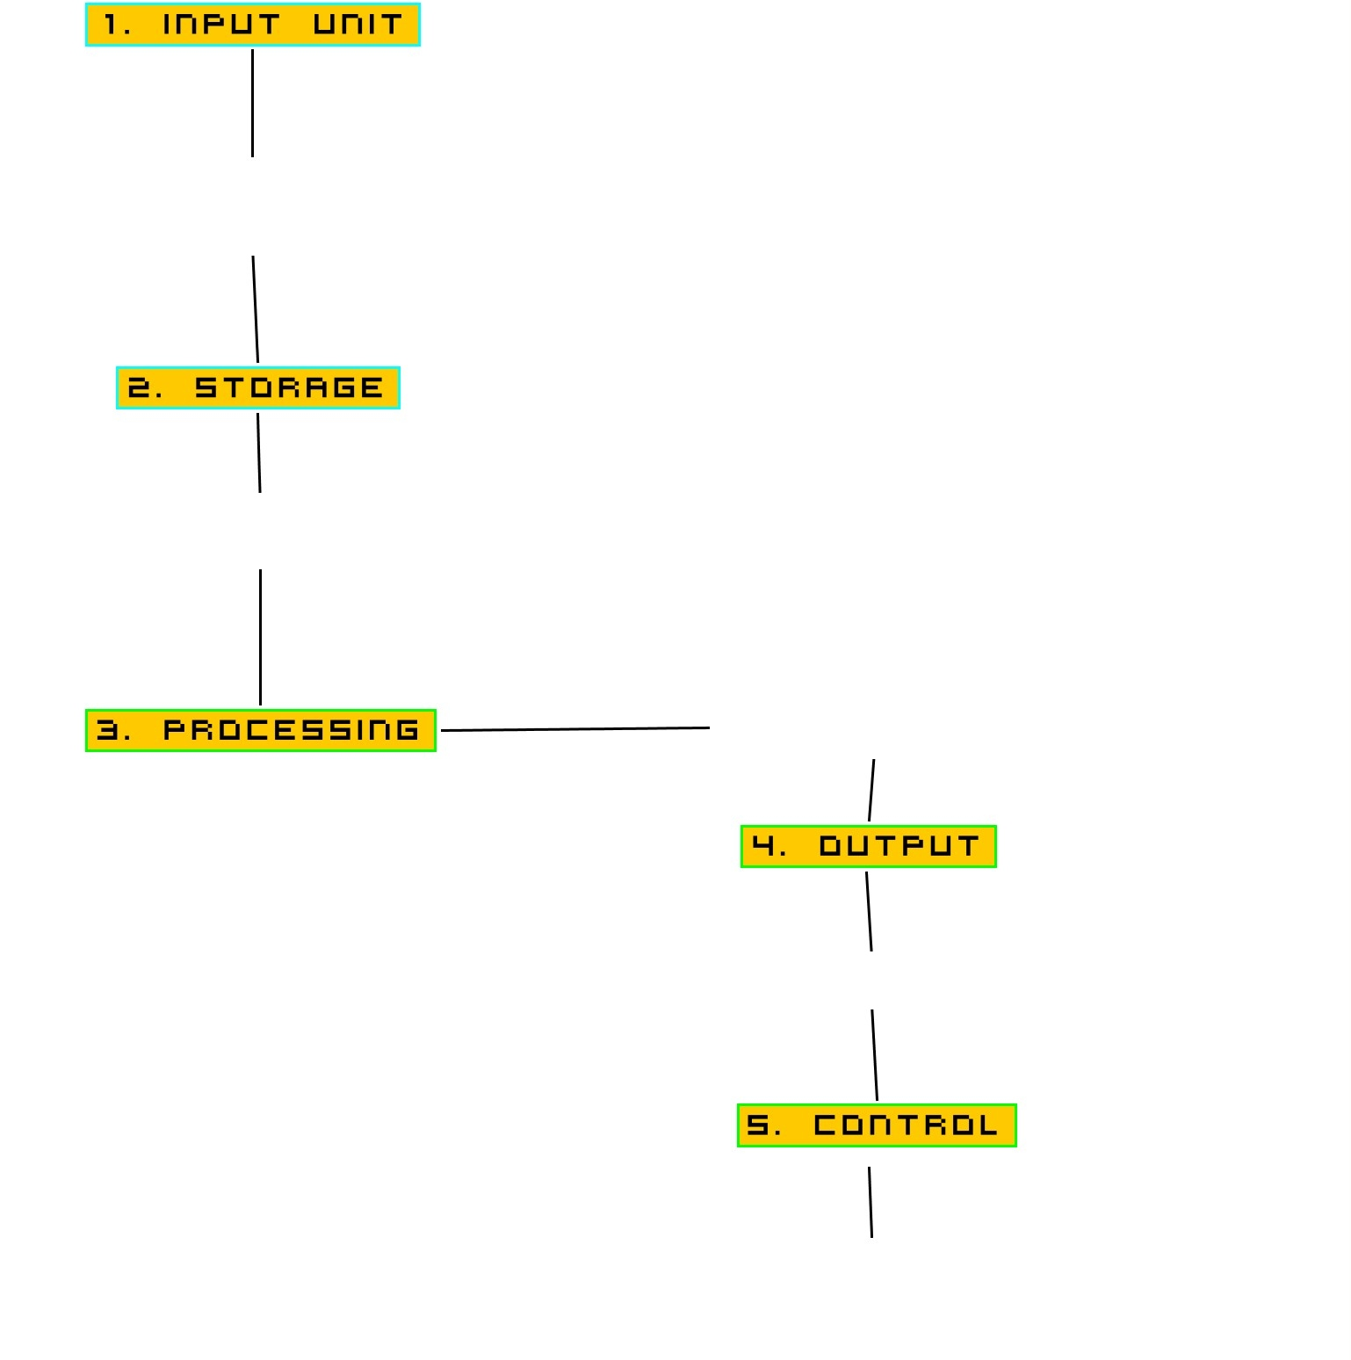  Mappa che gli studenti devono elaborare  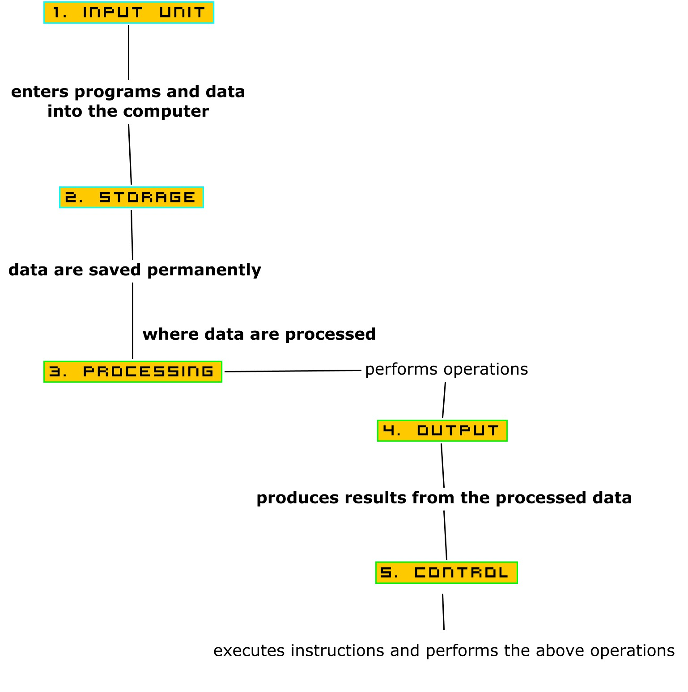  Mappa elaborata che serve per l’attività 2  Mappa conclusiva dopo il secondo pair work con coppie diverse  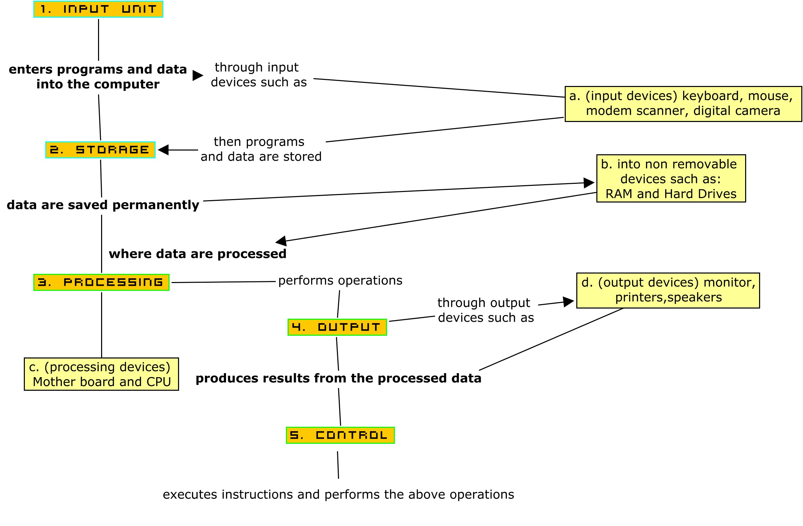  Gli studenti hanno ripassato il sistema del computer e le sue funzioni principali. Ora rimpiegano le definizioni, individuate sopra in diverso contesto, in un esercizio di gap filling. Le ultime tre righe dell’esercizio introducono il Floppy Disk e le sue caratteristiche in termini di capacità ( non sono conoscenze nuove ma pregresse, vedi pre-requisiti).  Gap filling  Fill in the gaps with a suitable collocation  What is the processing circle?  When we give our computer a command through (input)……………………….. devices such as …………………………………….., it is ready to (process)……………………… them.  We click on the command (button)………………….. and information and (data)…………………. are processed by (programs)………………….. or instructions. A computer processes data in a device called the central processing unit or …………………..(CPU).  A computer must store data so it is available for………………….( processing). Most computers have more than one location for storing ……………….( data).  Computers …………. (put) data in one place while it is waiting to be processed and another ………………….(place) when it is not needed for immediate processing. Memory is an area that holds data that is ………………(waiting) to be processed. Secondary ………………………(Storage) is the area where data can be left on a permanent basis while it is not needed for processing.  (Secondary) ………………………… storage devices are located ………………….(outside) of the central processing unit.  Floppy ………………………..(Disks) hold data in the form of magnetized particles: they are inserted into disk drives in order to be read. That is, the magnetized particles on the ………………………..(disk) are converted into electronic signals and transmitted to  primary storage inside the ………………………………..(computer).  Floppy disk capacity is 1.44 …………………..(Megabytes) (MB) .
Strumenti | Laboratorio informatico
Metodologia | -Lezione partecipata  a. di tipo pair work finalizzata a stimolare l’interesse e la  partecipazione mediante mind maps;  b. problem solving
Obiettivi | - Conoscere la funzione dei procedimenti informatici  - Saper descrivere il funzionamento di un processing circle
Abilità | - Riconoscere le informazioni specifiche  - Riconoscere le informazioni specifiche riconoscendo il ruolo delle parole in uno schema o in una frase.  - Riportare oralmente sui procedimenti informatici

Lezione 3 solo LS
‘WHAT DOES A COMPUTER DO WITH ….. ?
Take a look at the computer in front of you
HOW DOES ONE PROCESS REACH THE NEXT ONE?’
A system in a circle

lezione 3 | solo docente LS
Pre-requisiti |  Gli studenti sanno che un computer è in grado di immagazzinare dati e di ricordarli.   Gli studenti conoscono le parti del computer e conoscono i codici e i sistemi che sottendono il suo funzionamento.  Gli studenti conoscono molti vocaboli informatici in inglese poiché la lingua italiana tende, oggi, a preferire il prestito di parole anglosassoni più che l’utilizzo dei termini italiani o addirittura evita di coniare termini propri, così ci sono parole come server e mouse che non hanno l’equivalente in italiano   Gli studenti conoscono nuovi vocaboli in LS che rappresentano procedimenti informatici   Gli studenti conoscono le caratteristiche e le proprietà del floppy disk
Verifica Formativa | QUIZ  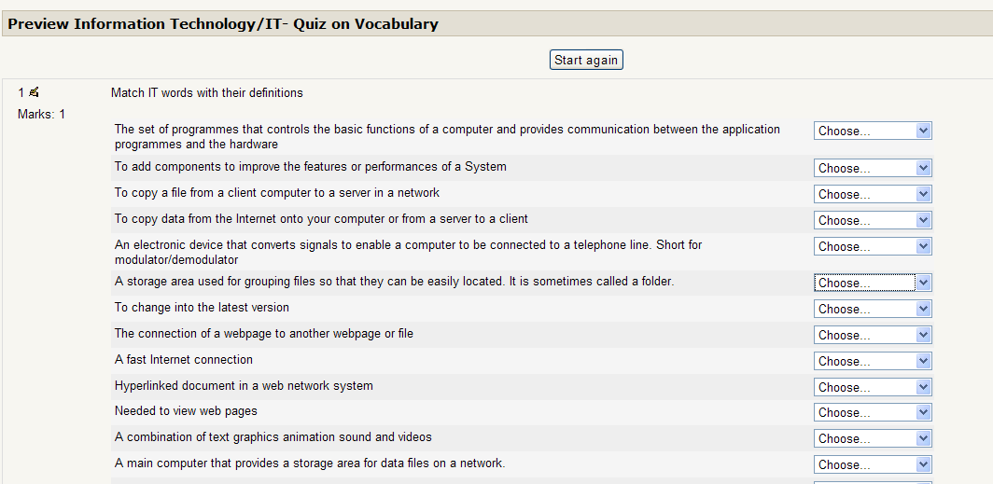  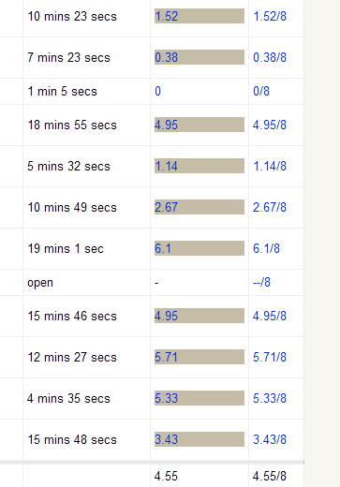  risultati del quiz (gli assenti abbassano la media)
Descrizione | Quiz - Somministrazione di una verifica formativa utile per prevedere eventuali azioni di recupero (essendo il quiz online l’esito è immediato).  Gli studenti con esito negativo sono coinvolti in attività di recupero:  http://www.teach-ict.com/xml/finished/4901/puzzle.htm  http://www.teach-ict.com/gcse/hardware/parts/miniweb/quiz.htm  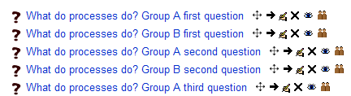
Strumenti | Laboratorio Informatico (Moodle)
Valutazione  risultati | Si valutano i risultati della verifica e si aprirà una discussione su  quanto essi corrispondano a quelli previsti dagli studenti.
Obiettivi | - Acquisire ed utilizzare la terminologia specifica per descrivere il  funzionamento del computer.  - Potenziare la competenza linguistica attraverso processi cognitivi individuali e contesti di attività.  - Prendere coscienza del processo di apprendimento in atto. Raggiungere consapevolezza dei propri stili di apprendimento, della motivazione personale e degli esiti raggiunti.
Abilità | - Riconoscere le informazioni specifiche  - Riconoscere le informazioni specifiche riconoscendo il ruolo delle parole in uno schema o in una frase.

Lezione 4 solo LS
‘WHAT DOES A COMPUTER DO WITH ….. ?
Take a look at the computer in front of you

lezione 1  in compresenza | I docenti interagiranno con gli studenti e gli studenti tra loro in L2.
Pre-requisiti |  Gli studenti sanno che un computer è in grado di immagazzinare dati e di ricordarli.   Gli studenti conoscono le parti del computer e conoscono i codici e i sistemi che sottendono il suo funzionamento.  Gli studenti conoscono molti vocaboli informatici in inglese poiché la lingua italiana tende, oggi, a preferire il prestito di parole anglosassoni più che l’utilizzo dei termini italiani o addirittura evita di coniare termini propri, così ci sono parole come server e mouse che non hanno l’equivalente in italiano   Gli studenti conoscono nuovi vocaboli in LS che rappresentano procedimenti informatici   Gli studenti conoscono le caratteristiche e le proprietà del floppy disk
Descrizione | Tapescript didattizzato(2)  Prima di visionare il video del Prof. Malan (tre minuti) gli studenti devono acquisire il lessico necessario alla comprensione.: si tratta di un content listening poiché gli studenti devono identificare i key points attraverso attività di comprensione  MATCHING ACTIVITY  Si distribuiscono, a coppie, hands out diversi per immagini e definizioni.  Gli studenti devono rispondere alla domanda  e formare ipotesi o indovinare il significato delle immagini. Alla fine dell’attività devono controllare le risposte con i partner che hanno le definizioni eatte .  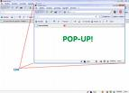 pop up window, it appears on the screen quickly and disappears  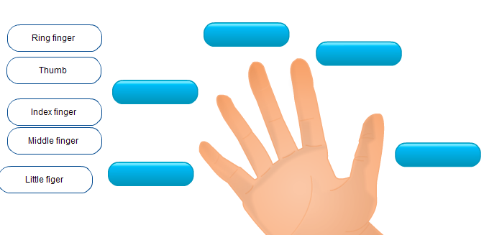thumb and index fingers  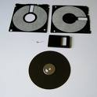 case, box, container  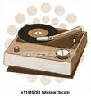phonograph, record   floppy, magnet, magnetically  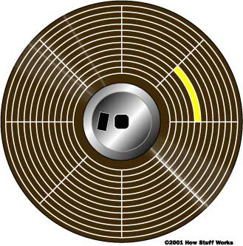floppy disk track, concentric, circle   a resumé : a short account of your personal details, your education and your previous job  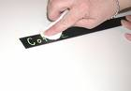wipe off:reduce  lay out: to spread something out  Esercizio di supporto linguistico:  Ogni studente compilerà la griglia che lo aiuterà nella comprensione del video  Put the following words into the categories:  (tutte le parole dell’esercizio precedente di matching): floppy, plastic, disk, lay out, push down, pop off, circular, case, magnet, drive, wipe off, cover, pop out,magnetically  http://www.teach-ict.com/gcse/hardware/storage/starters_plenaries/dragdrop_floppydisk.html  floppy disk quiz di supporto anche come hw
  ‘What’s it ?’
  Utilizzando
  It’s a …………… which
  where
  device/parts of device | characteristics | action
Strumenti | LIM – Laboratorio Informatico (Moodle)
Metodologia | - Lavori in coppia:
Obiettivi | - Acquisire ed utilizzare la terminologia specifica per descrivere il  funzionamento del computer.  - Potenziare la competenza linguistica attraverso processi cognitivi individuali e contesti di attività.
Abilità | - Associare  - Indovinare  - Formulare ipotesi

Lezione 5 in compresenza

lezione 5  in compresenza | I docenti interagiranno con gli studenti e gli studenti tra loro in L2.
Pre-requisiti |  Gli studenti sanno che un computer è in grado di immagazzinare dati e di ricordarli.   Gli studenti conoscono le parti del computer e conoscono i codici e i sistemi che sottendono il suo funzionamento.  Gli studenti conoscono molti vocaboli informatici in inglese poiché la lingua italiana tende, oggi, a preferire il prestito di parole anglosassoni più che l’utilizzo dei termini italiani o addirittura evita di coniare termini propri, così ci sono parole come server e mouse che non hanno l’equivalente in italiano   Gli studenti conoscono nuovi vocaboli in LS che rappresentano procedimenti informatici   Gli studenti conoscono le caratteristiche e le proprietà del floppy disk   Gli studenti conoscono il lessico necessario alla comprensione del video
Descrizione | Visione del video almeno due volte  Jigsaw  Gli studenti sono divisi in gruppi di tre per un’attività di cooperative learning.  Devono imparare che ruolo ha il floppy disk e i suoi componenti per la comprensione del sistema di memoria in un computer.  Ogni membro del gruppo può visionare il video (tre minuti) per tre volte sul proprio monitor (in laboratorio informatico).  Deve quindi completare delle frasi che non sono altro che risposte ad una domanda specifica diversa per tutti i componenti del gruppo.  WHILE LISTENING ACTIVITY  Ogni studente deve riportare direttamente al gruppo il risultato del suo lavoro.  Per migliorare il grado di accuratezza nel relazionare , si incontra con gli altri alunni ‘esperti’ dello stesso argomento, per raccogliere le informazioni e ripetere le presentazioni.  Successivamente tutti tornano nel gruppo originario e insieme devono rielaborare (anche per iscritto) una semplice relazione dell’intera lezione.  La tabella sottostante rappresenta la traccia dell’elaborato.  Viene fornita una tabella di linkers al fine di aiutare gli studenti a relazionare  Reformulating= in other words, that is to say  Emphasizing= in fact,  Contrasting= but, however, whereas, while  Concession= though  Purpose=in order to, so as to  Introducing facts=first  Temporal= after, next, suddenly, then  Concluding=finally
  Completing sentences
  Each student in the group Has to answer the question completing the sentences
  Student A
  1. What is a floppy?
  Inside the disk you notice a little …………………………………….. (circular something)
  It is very soft, or one might say …………………………………….…(plastic or floppy)
  The plastic cover is its ………………………………………………….(protection)
  Floppy disks are particularly……………………………………………( small)
  They can store 1.44 ……………………………………………………..(megabytes)
  When you put a floppy disk into your computer, the drive read the ………………………………..(information)
  Floppy disks are laid out in …………………………………………………(concentric circles)
  STUDENT B
  2. What and where are magnetic particles?
  You put zeros and ones on disks: you put …………………………………………….(bits) on it
  Where are the zeros and ones? They are …………………………………………(encoded) magnetically
  We can …………………………………..(wipe off) some of the bits from the disk with our fingers.
  On a disk there are 10 million bits or 10 million magnetic …………………………………….( particles)
  When you put a floppy into your computer you tell the floppy drive how to lay out the ……………….(magnetic) particle
  Some magnet particle represent a zero and some represent a one laid in ……………………………….(concentric circles)
  STUDENT C
  3. What is relevant in the floppy disk pattern?
  Take your …………………………..(thumb and index finger) and pop off the black cover that is on the bottom of the disk.
  You can actually see inside the disk and might notice a little ……………………………………..(circular) something
  You push your index finger down and you might feel very ………………………………….……….(soft, plastic), or floppy
  Insert two of your thumbs or other fingers and pop open the whole case itself: the plastic cover is the………. (protection)
  What is the relevance of bits to this actual floppy disk? It’s ………………….(data)
  Data are encoded on there ………………………………….(magnetically)
  The aim of the lesson
  The hypothesis
  The experiment
  The conclusion
Strumenti | Laboratorio Informatico (Moodle)
Metodologia | -Lavoro di gruppo cooperativo
Obiettivi | - Acquisire ed utilizzare la terminologia specifica per descrivere il  funzionamento del computer.  - Potenziare la competenza linguistica attraverso processi cognitivi individuali e contesti di attività.  - Saper descrivere
Abilità | -Riconoscere le idee principali di un testo.  -Riconoscere le informazioni specifiche in un testo.  -Prendere appunti durante un’attività di ascolto per completare  un testo.  -Prendere appunti durante un’attività di ascolto e trasformarli in  un testo utilizzando i connettori più comuni .  -Completare una tabella con i dati raccolti durante un’attività di  ascolto  - Riportare oralmente sui procedimenti informatici

Lezione 6
Verifica formativa lessicale

lezione 1  in compresenza | I docenti interagiranno con gli studenti e gli studenti tra loro in L2.
Pre-requisiti |  Gli studenti sanno che un computer è in grado di immagazzinare dati e di ricordarli.   Gli studenti conoscono le parti del computer e conoscono i codici e i sistemi che sottendono il suo funzionamento.  Gli studenti conoscono molti vocaboli informatici in inglese poiché la lingua italiana tende, oggi, a preferire il prestito di parole anglosassoni più che l’utilizzo dei termini italiani o addirittura evita di coniare termini propri, così ci sono parole come server e mouse che non hanno l’equivalente in italiano   Gli studenti conoscono nuovi vocaboli in LS che rappresentano procedimenti informatici   Gli studenti conoscono le caratteristiche e le proprietà del floppy disk   Gli studenti conoscono il lessico necessario alla comprensione del video
Descrizione | 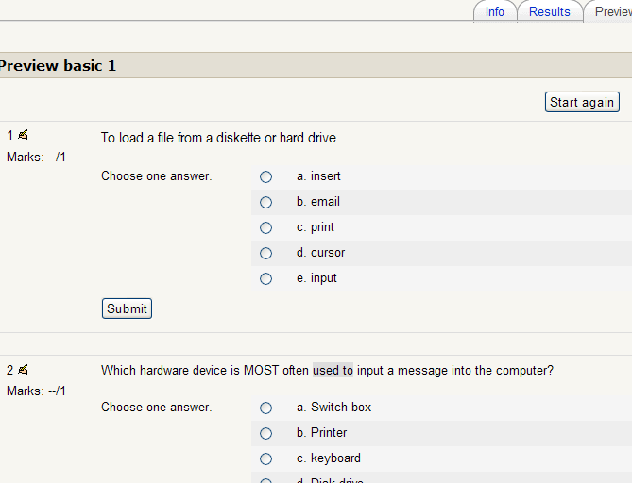  Test lessicale (45 quesiti)  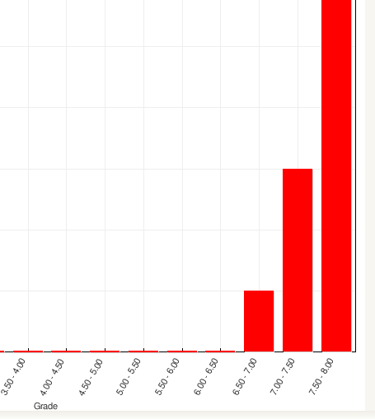  risultati (non male!)
Strumenti | Laboratorio Informatico (Moodle)
Verifica | Si valutano i risultati della verifica
Obiettivi | - Acquisire ed utilizzare la terminologia specifica per descrivere il  funzionamento del computer.  - Potenziare la competenza linguistica attraverso processi cognitivi individuali e contesti di attività.  - Prendere coscienza del processo di apprendimento in atto. Raggiungere consapevolezza dei propri stili di apprendimento, della motivazione personale e degli esiti raggiunti.
Abilità | - Riconoscere le informazioni specifiche  - Riconoscere le informazioni specifiche riconoscendo il ruolo delle parole in uno schema o in una frase.

Lezione 7 in compresenza

How Hard Disks Work

lezione 1  in compresenza | I docenti interagiranno con gli studenti e gli studenti tra loro in L2.
Pre-requisiti |  Gli studenti sanno che un computer è in grado di immagazzinare dati e di ricordarli.   Gli studenti conoscono le parti del computer e conoscono i codici e i sistemi che sottendono il suo funzionamento.  Gli studenti conoscono molti vocaboli informatici in inglese poiché la lingua italiana tende, oggi, a preferire il prestito di parole anglosassoni più che l’utilizzo dei termini italiani o addirittura evita di coniare termini propri, così ci sono parole come server e mouse che non hanno l’equivalente in italiano   Gli studenti conoscono nuovi vocaboli in LS che rappresentano procedimenti informatici   Gli studenti conoscono le caratteristiche e le proprietà del floppy disk   Gli studenti conoscono il lessico necessario alla comprensione del video
Descrizione | 1. Attività di warm-up: esercizio di matching  Step 1: Exposing the Recording Surface  Step 2: Sending Signals From the Circuit Board  Step 3: Checking for Write Protection  Step 4: Spinning the Disk  Step 5: Positioning the Read/Write Heads  Step 6: Writing the Data  How a Floppy Disk Works  The following six steps explain how these parts of a floppy disk work to record data.  Step 1:  When you insert the floppy disk into the drive, the shutter moves to the side to expose the magnetic recording surface on the disk.  Step 2:  Next, levers and gears move two read/write heads until they almost touch the magnetic disk on either side. These heads, which are tiny electromagnets, use magnetic pulses to change the orientation of metallic particles embedded in the disk's coating.  Step 3:  Next, the circuit board checks if the disk is write protected. If disk access is a write instruction, the circuit board verifies that light is not visible through the write-protect notch. If the notch is open and a beam from a light emitting diode can be detected, the drive knows the disk is write-protected and refuses to record new data.  Step 4:  Once the circuit board verifies that data can be written, motor located beneath the disk in the drive spins a shaft. The shaft then engages a notch on the disk’s hub, causing the disk to spin.  Step 5:  Signals from the circuit board then direct a stepper motor, which can turn a specific amount in either direction. This motor positions the read/write heads over the correct location on the recording surface of the disk.  Step 6:  When the heads are in the correct position, electrical impulses create a magnetic field in one of the heads. Data is written to either the top or bottom surface of the disk.  2. Reading: ‘How hard disks work’  and questionnaire  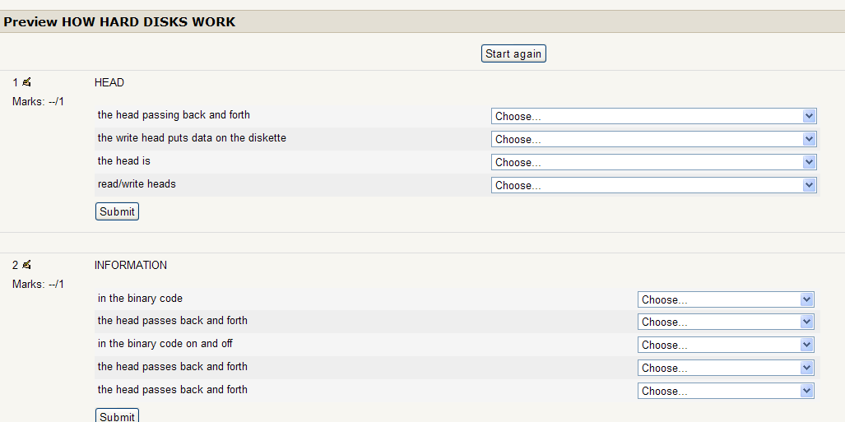  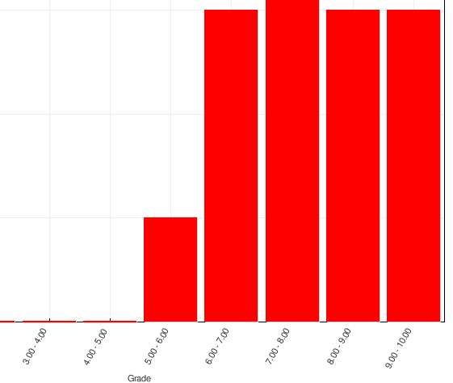  risultati
Strumenti | LIM – Laboratorio Informatico (Moodle)
Metodologia | - Lezione frontale:  a. presentazione del percorso CLIL;  b. presentazione del contenuto della lezione.  - Lezione partecipata:  a.brainstorming su quanto gli alunni conoscono rispetto all’argomento principale il computer e le sue funzioni; utilizzo di termini che conoscono già perché usati anche in L1.  b. scoperta dei termini sconosciuti  - Lavori in coppia:  a.preparazione del glossario Clil.
Obiettivi | - Acquisire ed utilizzare la terminologia specifica per descrivere il  funzionamento del computer.  - Potenziare la competenza linguistica attraverso processi cognitivi individuali e contesti di attività.
Abilità | - Riconoscere le informazioni specifiche  - Riconoscere le informazioni specifiche riconoscendo il ruolo delle parole in uno schema o in una frase.  - Riportare oralmente sui procedimenti informatici

Lezione 8
VERIFICA CONCLUSIVA

lezione 8 | Docente di sistemi
Pre-requisiti |  Gli studenti sanno che un computer è in grado di immagazzinare dati e di ricordarli.   Gli studenti conoscono le parti del computer e conoscono i codici e i sistemi che sottendono il suo funzionamento.  Gli studenti conoscono molti vocaboli informatici in inglese poiché la lingua italiana tende, oggi, a preferire il prestito di parole anglosassoni più che l’utilizzo dei termini italiani o addirittura evita di coniare termini propri, così ci sono parole come server e mouse che non hanno l’equivalente in italiano   Gli studenti conoscono nuovi vocaboli in LS che rappresentano procedimenti informatici   Gli studenti conoscono le caratteristiche e le proprietà del floppy disk   Gli studenti conoscono il lessico necessario alla comprensione del video   Gli studenti conoscono le caratteristiche dell’ hard disk
Verifica | How is information stored on the floppy disk surface ?  How are zeros distinguished to ones on a track ?  How many circular supports are part of an hard disk ?  Explain how mechanical parts of a floppy driver work onto the surface of the disk (in the process of reading and writing) .
Strumenti | griglia

Attribuzione del punteggio di valutazione

Per valutare la pertinenza e la chiarezza del compito, la conoscenza dei contenuti e della terminologia specifica, la correttezza e l’efficacia comunicativa della lingua nonchè l’organizzazione del testo, è stata utilizzata la seguente griglia di valutazione, riferita alla terza prova scritta dell’Esame di Stato, con il punteggio complessivo calcolato in una scala da 0 a 15.

CLIL Project TEST: ______________________________________

Student ___________________ class _______ date _____________

CONTENT AND SUBJECT-SPECIFIC WORDS  - all information with full details  - all information with details  - fairly complete information  - essential information  - incomplete or incorrect information  - very poor information or no information | 6  5  4  3  2  1
LANGUAGE COMPETENCE  - correct, some occasional slips, clear and easily united  - acceptable level of accuracy, some errors recur, simple linking  - work very difficult to understand, many frequent serious errors  - work almost unintelligible and fragmentary  - inadequate sample of language | 5  4  3  2  1
TASK REQUIREMENTS  - message clearly communicated  - message communicated successfully, on the whole  - message only partly communicated  - message totally irrelevant or no message | 4  3  2  1
Total score | /15

La valutazione si basa sui seguenti criteri:
- correttezza dell’informazione fornita,
- quantità dell’informazione fornita ,
- organizzazione della presentazione,
- comunicazione efficace in LS.

Questionario  conclusivo | 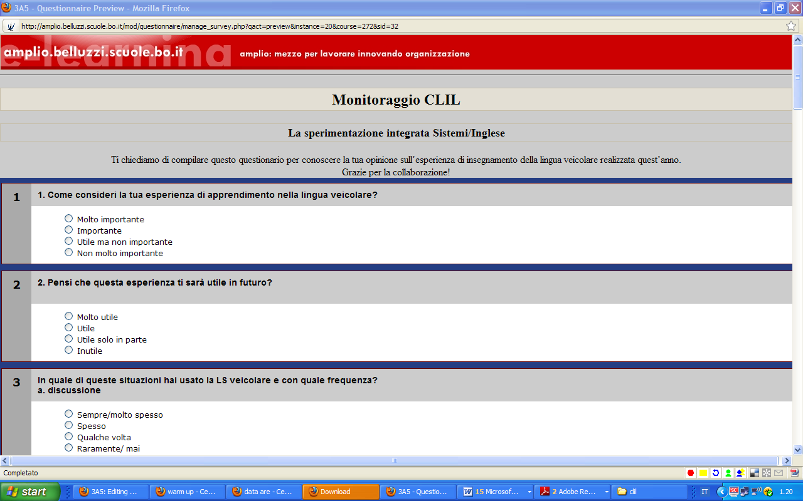  vedi allegato (3)

